Публичный доклад
директора образовательного учреждения
МОУ Новонадеждинская сош

Муниципальное общеобразовательное учреждение – Новонадеждинская средняя общеобразовательная школа была открыта в 1987 году с целью осуществлять, образовательные услуги на территории поселка Новонадеждинский.
Школа расположена в 25 километрах от районного центра и в 5 километрах от трассы, что доставляет значительные неудобства в передвижении, тем более что рейсовый автобус в поселок приходит 2 раза в неделю. Большинство жителей поселка работают в ОАО и ООО «Новонадеждинское», эти предприятия являются базовыми для школы. С 2007 года школа является спутником МОУ Аннинская школа № 1.
В поселке нет дошкольных образовательных учреждений. В 2009г часть здания школы реконструировано под детский сад и с 15 апреля начал свое функционирование. В структурном подразделении, детский сад, реализуются основные общеобразовательные программы дошкольного образования направленные на обеспечение познавательно-речевого, социально-личностного, художественно-эстетического и физического развития ребенка.
Школа работает в одну смену; шестидневная учебная неделя со 2 по 11 классы, 1 класс - пятидневная неделя. Продолжительность уроков 40 минут.
Начальные классы: начало занятий с 8.30 – 12.50 – учебный процесс.
Вторая половина дня - внеурочная, внеклассная работа, занятия в клубах по интересам.
Основная и старшая школа: 8.30 – 13.40 - учебные занятия. Вторая половина дня - учебные консультации, индивидуальная работа с детьми, родителями, работа в объединениях по интересам, спортивных секциях, общешкольные и внеклассные мероприятия.
Режим каникул – традиционный: осенние - 7 дней, зимние – 12 дней, весенние – 10 дней. По окончании учебного года по согласованию с родителями проводится трудовая практика в 5 – 8,10 классах.
Средняя наполняемость классов 5,6 человек. Школа работает по федеральному учебному плану, который дополняется региональным и школьным компонентом.

Дифференциация классов:
I ступень – общеобразовательные классы
II ступень – общеобразовательные классы
III ступень – агротехнический профиль.
.
Деятельность Новонадеждинской средней общеобразовательной школы направлена на обучение, воспитание и развитие каждого учащегося с учётом их индивидуальных особенностей, образовательных потребностей и возможностей, создания максимально благоприятных условий для умственного, нравственного, эмоционального и физического развития каждого ребёнка.

В 2008 – 2009 учебном году в МОУ Новонадеждинская сош обучается 62 учащихся.
I ступень – 23 учащихся
II ступень - 27 учащихся
III ступень – 12 учащихся
Контингент учащихся.
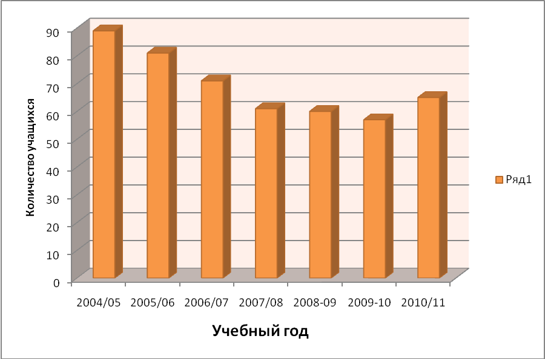

Из проведенных данных видно, что МОУ Новонадеждинская сош имеет тенденцию к снижению контингента обучающихся до 2007/08 учебного года (школа потеряла в контингенте за это время более 30% учащихся), а, следовательно, и показателей финансирования (что видно из диаграмм 1 и 2). Однако, по данным учета населения на перспективу до 2012 года, наблюдается тенденция к стабилизации и даже увеличению численности учащихся.
О высокой мотивации учащихся к учебной деятельности и достаточно высоком теоретическом уровне подготовки в школе говорит процент поступления выпускников в вузы 70-80%.

Одним из приоритетных направлений деятельности коллектива школы является решение проблемы повышения качества образования. Из 45 аттестуемых учащихся год окончили на «5» 6 учащихся (13% от числа аттестуемых, в прошлом году 11%), на «4»-24 (53% от числа аттестуемых, 46% в прошлом году). Таким образом, общее число отличников и хорошистов возросло в сравнении с прошлым годом и составило 66 % от числа аттестуемых. Учащиеся 9 класса подтвердили свои оценки на ГИА в 6 работах, понизили в 2 работах по русскому языку.
Результативным оказалось участие школьников в районных предметных олимпиадах в 2008-2009уч.г:
по начальной школе - Максимова А. (4 кл) заняла 1 место и Кулешов Е.( 4 кл.) занял 2 место;
по избирательному праву –Букатова И.(11кл.) заняла 3 место.

По итогам 2008-2009 года все 62 учащихся с 1 по 11 класс аттестованы и переведены в следующие классы, выпускникам 9 и 11 классов вручены аттестаты об окончании школы.

Ежегодно выпускники школы награждаются похвальными грамотами за особые успехи в изучении отдельных предметов.
По итогам 2009г. года 4 учащихся награждены грамотами «За особые успехи в изучении предметов»:
Букатова И. –литература;
Букатова М. –история;
Диденко Е. –обществознание;
Хруслова И. – география.

Результаты ЕГЭ.
Предмет | Кол-во учащихся | Средний балл
Русский язык | 11 | 57
Математика | 11 | 53
Физика | 3 | 56,3
Химия | 3 | 74,3
География | 3 | 69

ГИА.
Предмет | Кол-во учащихся | Средний балл
Русский язык | 4 | 28 из 42
Математика | 4 | 16 из 30

Результаты экзаменов 9 класса в традиционной форме.
Предмет | Кол-во учащихся | Средний балл
История | 2 | 4,5
Физика | 3 | 3,6
Биология | 3 | 3,6

Анализ итоговой аттестации учащихся 11 и 9 классов показал высокий уровень подготовки выпускников.

В настоящее время школа полностью обеспечена педагогическими кадрами, педагогические коллектив стабилен по численности и составу работающих.
Количество педагогических работников школы снизилось с 24 человек в 2003-2004 уч. г. до 13 в 2008-2009 уч. г. Та же тенденция прослеживается и в школах округа из-за уменьшения численности учащихся.

На данный момент в школе работают 13 педагогов.9 педагогов имеют высшее педагогическое образование, 4 – среднее специальное. В настоящее время три учителя имеют высшую квалификационную категорию,7 педагогов работают по I категории, 3 – по II категории. Один учитель имеет звание «Отличник народного просвещения», один - «Отличник физической культуры и спорта». В прошедшем году присвоена I квалификационная категория учителю географии Костиной Н.А.,учителю истории Борзуновой В.Н. и учителю музыки Конопкиной Т.В. В следующем году планирует повысить свою квалификационную категорию 1 педагог.
Учителя школы владеют и используют в практике инновационные технологии, что позволяет школе успешно решать задачи развития, повышать уровень качества образования. Учителя школы разработали и утвердили в РИМК программы элективных курсов. Администрация школы стимулирует и материально поощряет как добросовестное выполнение своих функций, так и инновационную деятельность, используя для этого премиальный фонд оплаты труда.

Педагоги продолжают обучение в ВУЗах и на курсах ВОИПКРО.

Ф.И.О. педагога | предмет | Другая информация (если курсы не в ВОИПКРО)
Костина Наталия Алексеевна | Подготовка управленческих кадров сферы образования Воронежской области | ВИИС
Хруслов Павел Анатольевич | Подготовка представителей общеобразователь  ных учреждений  по региональной системе оценки качаства | ВИИС
Борзунов  Александр  Александрович | Подготовка  специалистов  по организации мониторинга ОУ | ВИИС
Максимова Наталия Владимировна | Биология | Борисоглебский ГПИ
В 2008-2009 уч .году учителя школы приняли участие в конкурсах и акциях разных уровней.
Подготовили и подали пакет документов с полным отчетом о своей педагогической деятельности для участия в областном конкурсе «Лучшие учителя образовательных учреждений…» Костина Т.А. и Борзунов А.А. Работа Борзунова А.А. отмечена грандом за высокое профессиональное мастерство и значительный вклад в развитие образования.
Учителя школы участвуют в различных конкурсах педагогического мастерства.
Название конкурса, фестиваля, конференции, семинара и др.  (полное название) | Уровень, кто организовал (Всероссийский, региональный, муниципальный, ГУО, ВОИПКРО, РИМК, и др.) | Ф.И.О.  учителя, предмет
Воронежский областной конкурс отбора лучших учителей образовательных учреждений для денежного поощрения за высокое профессиональное мастерство и значительный вклад в развитие образования. | всероссийский | Костина Татьяна Александровна (начальные классы)  Борзунов Александр Александрович (физкультура)
Конкурс для учителей русского языка и литературы на лучшую методическую разработку «Вокруг тебя - мир…» | ВОИПКРО | Чернова С.С.  (русский язык)
Конкурс учебно-методических разработок по профилактике злоупотребления психоактивными веществами в образовательной среде. | Региональный  (РИМК) | Некрытова С.В.  (физика)  Трусова М.П.  (математика)
Конкурс  школьных воспитательных систем. | РИМК | Некрытова С.В.  (физика)  Максимова Н.В.  (биология)
Выставка работ учителей на праздновании Дня учителя | Районный  (РИМК) | .Трусова М.П.  (математика)  2.Филатова Л.И.  (культура общения)  3.Конопкина Т.В.  (музыка)  4.Чернова С.С.  (русский язык)  5.Максимова Н.В.  (биология)

В школе – 13 учебных кабинетов. Из них: математики – 1, русского языка и литературы – 2, иностранного языка – 1, информатики – 1, биологии – 1, истории – 1, физики, химии – 1, географии- 1,ОБЖ – 1, начальной школы – 2, видео класс, кабинет православия с богатой библиотекой духовной литературы. Создается музей.
Кабинеты оснащены на достаточно хорошем уровне. Имеются спортзал, спортивная площадка, которые оборудованы для проведения занятий по волейболу, баскетболу, лёгкой атлетике, спортивных игр.

Материально-техническая оснащенность кабинетов в школе на протяжении трех лет остается стабильной. Школа имеет выход в Интернет, в школе сформирована локальная сеть на базе кабинета информатики.

Школа имеет люминесцентное освещение, электрическое отопление, водоснабжение, канализацию. Школьная библиотека укомплектована учебной, справочной, методической литературой. Обеспеченность учебниками- 100%, большая заслуга в это внебюджетного родительского фонда.

Для развития творческих возможностей учащихся разработана система дополнительного образования: работает спортивная секция общей физической подготовки, детские творческие объединения: «Зернышко», «Город Мастеров», «Домисолька», «Краеведение». Педагоги дополнительного образования вовлекают детей 1-11 классов в творческую деятельность различных направлений.

Направления деятельности в области дополнительного образования в МОУ Новонадеждинская сош.
Спортивно-оздоровительное

«ОФП»
Борзунов А. А.

Гуманитарное
Декоративно-прикладное

Клуб
«Досуг»
«Город мастеров»
Максимова Н. В.
«Домисолька»
Конопкина Т. В.
«Зернышко»
Костина Т. А.

Краеведение
Борзунова В. Н.

Предшкольная подготовка
Музыкально-хореографическое

Результатом внеклассной деятельности и занятий по дополнительному образованию являются успехи и достижения наших учащихся в конкурсах, спортивных мероприятиях в 2008-2009 учебном году:
Уровень(районный, региональный, Всероссийский) | Наименование мероприятия | Ф.И.О. участника , класс в личном первенстве или количество детей в команде | Уровень достижения (место, грамота, благодарность или диплом, кубок др.)
районный | Легкоатлетический кросс | 6 | 2 место
 | Первенство района по лыжным гонкам | 14 | 1 место (3 чел)  2место (2 чел)  3 место (3чел)
 | Первенство района по русской лапте. | 4 | 2 место
 | Районные финальные соревнования по волейболу среди девушек. | 10 | 2 место
 | Финальные соревнования по русской лапте среди девушек. | 9 человек | 4 место
 | Соревнования среди учащихся по летнему полиатлону | 16 человек  1.Тимошина Н.-11 кл  2.Королёва А.-11 кл.  3.Щербаков Д.-11 кл. | 2 место  1 место  2 место  2 место
 | Первенство района по допризывной подготовке | 1.Щербаков Д. | 1место
областной | Первенство области по допризывной подготовке. | Щербаков Дмитрий-11 кл. | 2 место
всероссийский | Спартакиада по военно-спортивному многоборью «Призывники России – 2009» | Щербаков Дмитрий – 11 кл  Тимошина  Наталья-11кл  Королёва Анастасия-11кл | 3 место в беге на 60 метров  Сертификат  сертификат

Участие учащихся школы в конкурсах.
Уровень (районный, региональный, Всероссийский) | Название конкурса, фестиваля, олимпиады, конференции и др. | ФИО участника, класс | Руководитель | Уровень достижения (место, грамота, благодарность или диплом, сертификат или др.)
районный | предметные олимпиады:  Для учащихся начальных классов:  по избирательному праву: | Максимова Анаст.-4класс  Некрытов М.-4 кл.  Кулешов Евг -4 кл.  Костин А.-4 кл.  1.Старадубец А.-11 кл.  2.Букатова И.-11 кл.  3.Хруслова И.-11 кл.  4.Королёва А.-11 кл.  5.Диденко Ев.-11 кл. | Костина Т.А.  Борзунова В.Н. | 1 место  2 место  З место
 | Фестиваль риторики | Некрытов М.-4 кл.  Костина Ксен. 7 кл. | Филатова Л.И. | сертификат  сертификат
областной | Олимпиада по Основам Православной культуры | Букатова И.-11 кл. | Чернова С.С.  Костина Т.А.  Борзунова В.Н. | 3 место
 | Научное общество учащихся ВГУ, секция «География».  научно-исследовательская работа «Социально-демографическое исследование населения посёлка «Новонадеждинский» | Хруслова Инна-11кл.  Букатова Марина-11кл.  Букатова Ирина-11кл. | Костина Н.А. | диплом первой степени
 | Заочна я олимпиада по математике | Зупарова В. 7 класс | Трусова М.П. | сертификат
всероссийский  г.Москва | Первая ВсероссийскаяОлимпиада по Основам Православной культуры | Букатова Ирина –11 кл. | Чернова С.С. | грамота
 | всероссийский заочный молодежный географический чемпионат | Зупарова В.-7 кл  Субботин Александр-7 класс  Кузнецова Алёна 7кл.  Костина Ксения-7кл.  Букатова Ирина-11кл.  Букатова Марина-11кл.  Хруслова Инна-11кл. | Костина Н.А. | 2 место  2место  1 место

Коллективом школы разработана и реализуется воспитательная система «РОСТОК», которая включает в себя программы: «Здоровье» (основные задачи, которой сохранение физического, психического и духовного здоровья всех членов коллектива, пропаганда здорового образа жизни), «РИСК» ( задача, которой профилактика и предупреждение ситуаций опасных для здоровья и жизни учащихся). Создана и действует детская школьная организация «Надежда».
Из-за отсутствия школьной столовой учащиеся школы не получают горячего питания. Во избежание заболеваний органов пищеварения учащимся после 3-го урока дается 30 минутный перерыв для приема пищи дома. В этом учебном году, в соответствии с современными требованиями Роспотребнадзора, часть школы реконструирована под школьную столовую и сентября текущего года контингент учащихся будет охвачен 2-х разовым горячим питанием.

